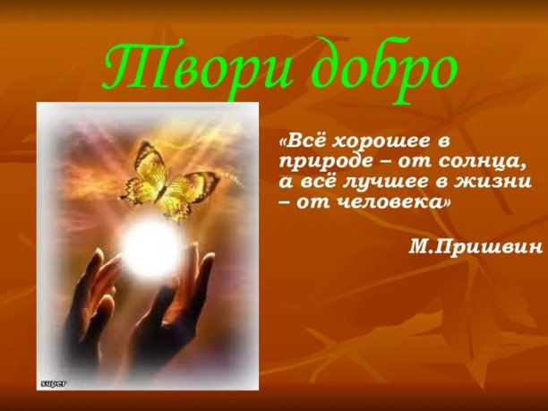
#ЛицаРоссии
Порою за большими достижениями в истории стоят простые добрые дела, за которыми стоят скромность и желание помочь людям и своей земле, своим соседям по дому, старикам и больным, ветеранам производства и войны. «Творить добро, помогать ближнему своему безвозмездно, по зову сердца может не каждый человек. Но такие люди к счастью в нашем поселении есть. Благодаря их неравнодушному отношению, удалось спасти жизни людей и обеспечить безопасность наших граждан. Хочется поблагодарить и отметить их сегодня. Администрация Советинского сельского поселения выразила благодарность Вдовенко Андрею Юрьевичу и Кулёмину Виталию Фёдоровичу за активную жизненную позицию, добросовестную и результативную работу, грамотные действия при ликвидации пожара.
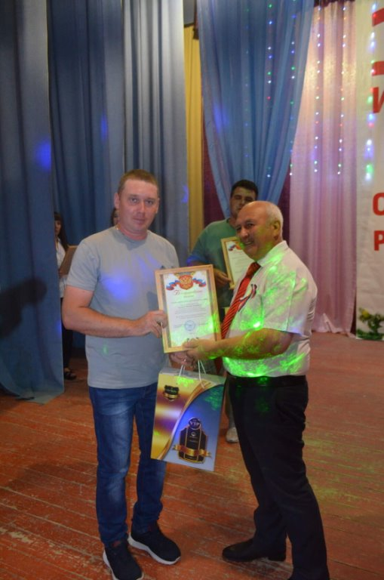
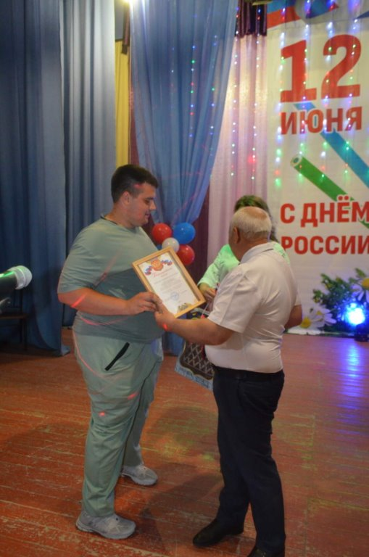

Администрация Советинского сельского поселения выразила благодарность Кушнарёву Анатолию Владимировичу - уряднику станицы Петровской, Союза казаков – Воинов России и Зарубежья, за активную жизненную позицию, оказание помощи в обеспечении порядка.
